Instituto Tecnológico de Costa Rica

Unidad de Computación

“Programación Paralela”

Bryan Ruiz Bran

Crisly González Sánchez

Sede San Carlos

25 de octubre de 2014

Contenido

Introducción 3

Descripción del trabajo 4

Análisis de las pruebas 5

Conclusiones 7

# Introducción

El programa se estará desarrollando bajo unos de los lenguajes de programación que se encuentran en la categoría de “alto nivel”. Este es el denominado C# ya que además se implementará bajo, este lenguaje de programación.

A menudo C# es utilizado para realizar métodos que cumplen funciones de ejecutarse tanto en secuencial, así como en paralelo. Y cabe destacar que este lenguaje permite mediante un método seleccionar la cantidad de procesadores que se estarán utilizando, cumpliendo así con una de las características que más lo identifican al hacer de este un lenguaje muy versátil.

Es importante recalcar que este lenguaje tiene una opción que permite hacer diagnósticos de tiempo, lo que claramente resulta útil a la hora de comparar los tiempos de ejecución entre los métodos, teniendo así la posibilidad de realizar una acertada conclusión acerca de cuál tipo de ejecución entre lo que es la secuencial y la paralela, resulta la más adecuada de utilizar.

Para la realización de este proyecto se estuvo haciendo uso de tres diferentes tipos de algoritmos, los cuales serán: recursivo, cíclico y por último se estará implementando otro de ordenamiento. En donde el recursivo será el algoritmo Fibonacci, el cíclico estará realizando mediante la implementación de un while y por finalmente, para el de ordenamiento se estaría implementando el algoritmo de ordenamiento mejor conocido como: Burbuja.

Además todos estarán cumpliendo con el filtro de tener que ser recorridos de forma secuencial y paralelamente. Para esto se utilizaran una serie de instrucciones que el lenguaje trae y que además el IDE soporta en este caso utilizamos Visual Studio.

Para concretar el proyecto, se estarán realizando una serie de impresiones en pantalla con las que se podrá demostrar los resultados obtenidos al ejecutar cada uno de los diferentes algoritmos ya expuestos.

Así se estaría realizando una aplicación muy similar a lo que el administrador de tareas que tienen prácticamente todas las computadoras actuales, para efectuar tareas como dar un diagnostico del funcionamiento de los procesadores a los usuarios del computador.

# Descripción del trabajo

El programa está desarrollado con la finalidad de crear un método para monitorear el funcionamiento del procesador al estar ejecutando un algoritmo que permita un arduo trabajo de los núcleos de la computadora. Cuenta con una vista inicial donde puede ingresar el Algoritmo que se desea implementar

1. Algoritmo de ordenamiento Burbuja
2. Algoritmo recursivo Fibonacci
3. Algoritmo Cíclico

Todos los algoritmos cuenta con con su información respectiva de la computadora en la cual se ejecuta el programa, luego permite la selección de los núcleos disponibles en la PC para realizar el siguiente calculo. Esto permitirá que el usuario tenga control de los núcleos de la PC y su funcionamiento.

Los algoritmos mencionados anteriormente cuenta con un método tanto paralelo como secuencial, con esto pretendemos verificar el tiempo de ejecución en ambos métodos y comprobar cuál es más eficiente.

Cada una de las vistas de los algoritmos cuenta con una gráfica del tiempo de duración en su ejecución y el consumo del CPU, las cuales están diseñadas de forma en que se planea que el usuario sea capaz de utilizar dicho programa casi de forma intuitiva y fácil. A la hora de tener los resultados, estos son precisos, puesto que se obtienen directamente de la actividad que está ejecutando el procesador del computador o dispositivo.

# Análisis de las pruebas

Para efectos de este punto en el presente trabajo, la aplicación fue probada en dos computadores diferentes. La primera es una Asus y la segunda una Toshiba.

En ambas, la diferencia en tiempos de ejecución vario un poco pero si se pudo obtener que el método paralelo a como se esperaba, resulto efectuar todas las operaciones de una forma más veloz a cuando se intentó hacer el mismo proceso pero de forma secuencial. Esto debido a que al ejecutar casi cualquier método de forma paralela, lo que ocurre es que la aplicación, tiende a segmentarse para así ser ejecutada por varios o todos los procesadores del computador.

A diferencia del método secuencial que lo que hace es enviar todo el proceso a un solo procesador, por lo que su duración en tiempo de ejecución se verá incrementada, o lo que es lo mismo a decir que un proceso secuencial tiende a ser más lento.

A continuación se apreciaran unas fotos en las cuales se describe gráficamente lo que sucede al ejecutar de forma secuencial (color azul) y paralelo (color naranja) el algoritmo recursivo Fibonacci, utilizando 4 procesadores

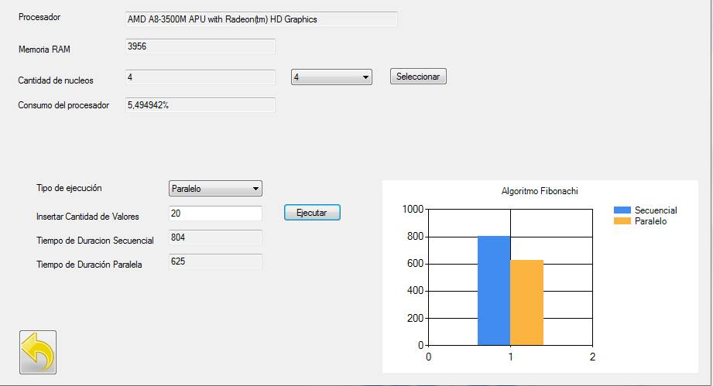

Además, también se puede resaltar el notorio rendimiento obtenido por parte del algoritmo de ordenamiento burbuja. Esto al tener un menor tiempo en la elaboración sus funciones.

La siguiente imagen fue una prueba creada en una computadora Toshiba que tiene 2 núcleos de procesador, en el momento de realizar el diagnostico seleccionamos utilizar dos procesadores, y notoriamente podemos observar que se dio su uso completo de ambos.

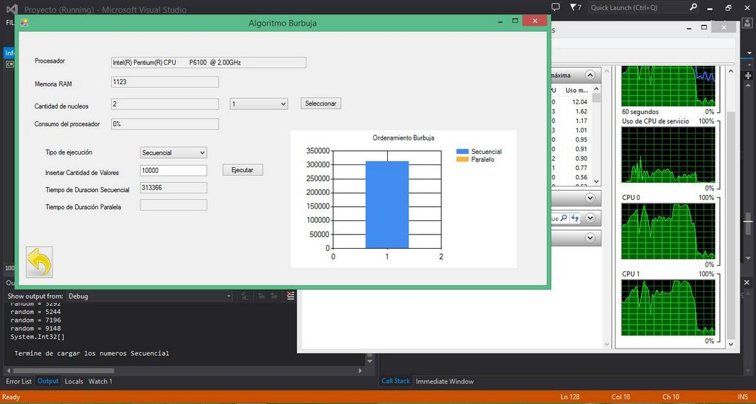

# Conclusiones

* Se puede concluir que en todos los casos, la ejecución en paralelo fue la mejor al obtener un menor tiempo durante su proceso de ejecución. Independiente del algoritmo que se ejecute.
* Se verifico el funcionamiento de los procesadores al ser seleccionados mediante una interfaz para monitorear su trabajo tanto en el algoritmo secuencial como en el paralelo.
* Los algoritmos secuenciales tiende a durar más tiempo debido a que el proceso se realiza completo en los procesadores, mientras el paralelo divide las tareas para lograr un mejor aprovechamiento de los núcleos del procesador, ahorrando más tiempo en procesar los datos